|  |  |  |
| --- | --- | --- |
|  | **GRUPOS HETEROGÉNEOS** | **Calificación** |
| **N Nombre_________________________________________________** |  |

Licencia Creative Commons

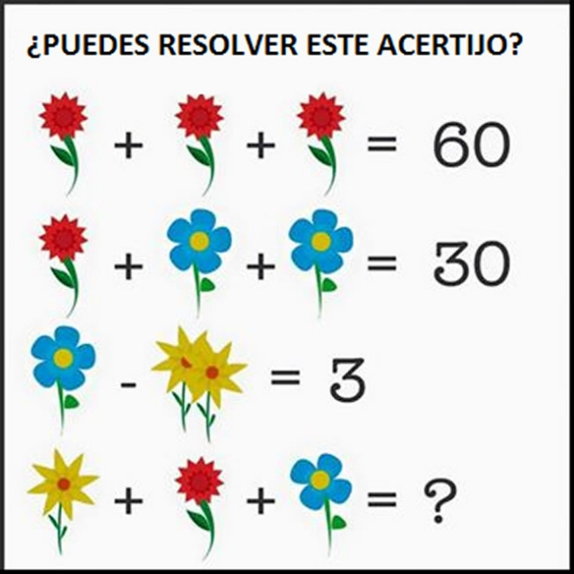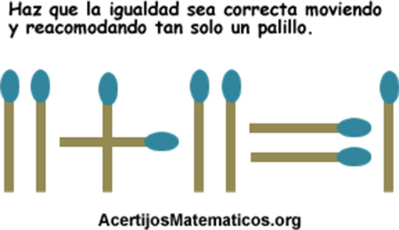

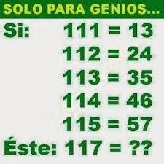

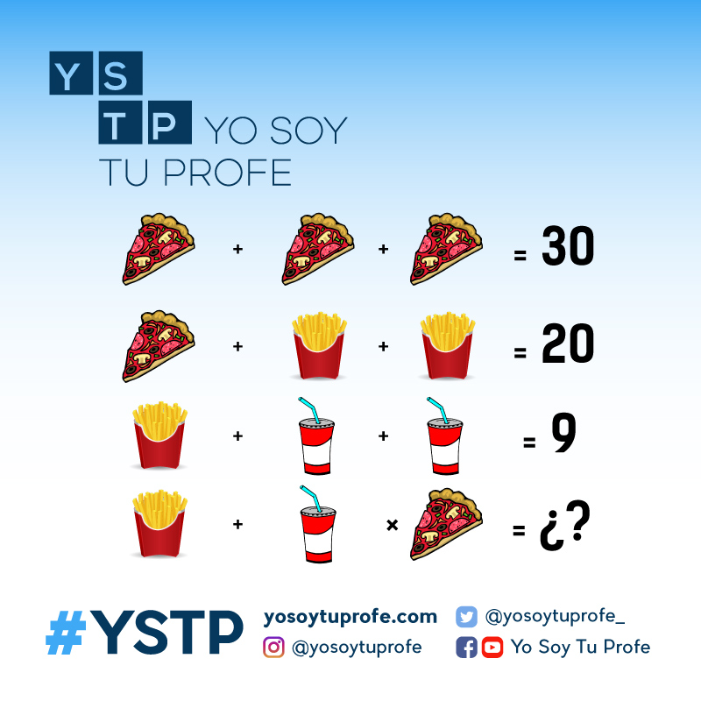

**LO TIENE EN SU CABEZA, ¿QUÉ ES?**